E-bülten – 1

Projenin, 05/03/2020 ve 04/06/2020 tarihleri arasındaki ilk üç aylık döneminde gerçekleşen ana faaliyetler aşağıda belirtilen etkinlikleri içermektedir:

- Hibe sözleşmesinin Bulgaristan’da imzalanması:

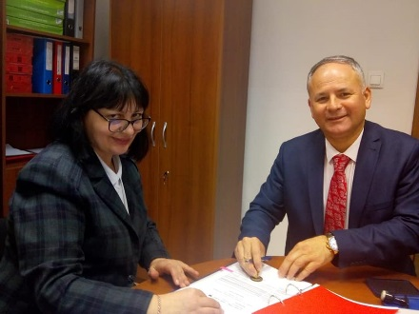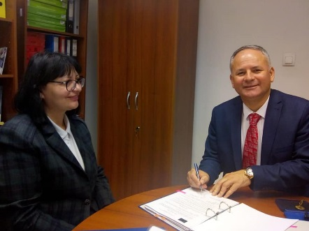

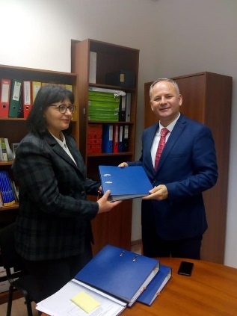

Interreg-IPA CBC Bulgaristan-Türkiye Sınır Ötesi İş Birliği Programı ikinci teklif çağrısı çerçevesinde, Kaynarca Belediyesi ve Tsarevo Belediyesi ortaklığında başvurusu yapılan “Ulaşılabilir miras – Kültürel Varlıklar Temelli Sürdürülebilir Turizm” (CB005.2.21.071) projesinin hibe sözleşmesi 05/03/2020 tarihinde Bulgaristan’ın başkenti Sofya’da imzalanmış ve uygulaması başlatılmıştır.

- Proje ortakları arasında yapılan ilk iki taraflı toplantı:

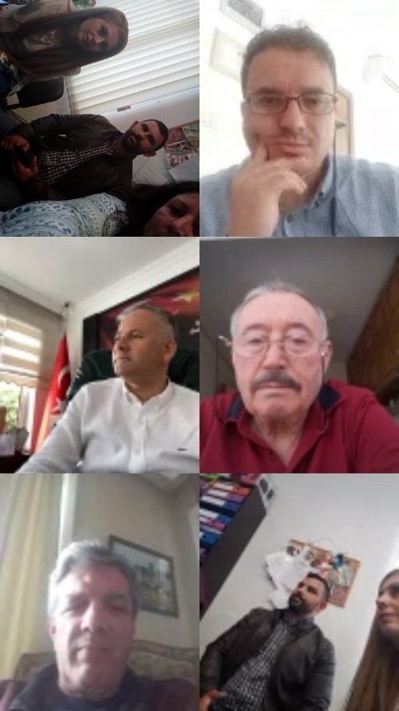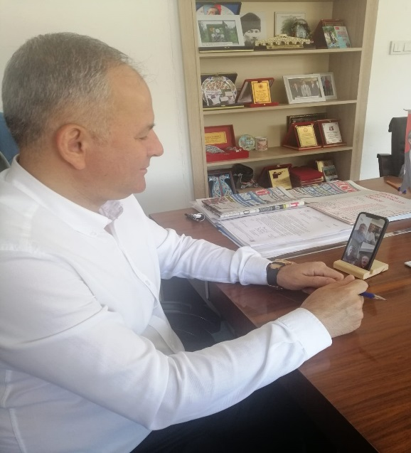

Projede, Bütünleştirme Faaliyetleri kapsamında öngörülen, proje ortaklarının ekipleri arasında başlangıç toplantısı olma niteliğindeki ilk iki taraflı toplantı, COVID-19 salgını nedeniyle hem ulusal hem uluslararası seyahatlere getirilen kısıtlamalar ile kapalı mekanlarda kamuya açık toplantılara getirilen kısıtlamalar dolayısıyla online olarak 03/06/2020 tarihinde yapılmıştır.

